Lucas Cranach l’Ancien 1472 1553

Artiste contemporain de Grunewald, est contemporain de Michel-Ange, qui a un atelier prolifique, il a le temps de développer une carrière longue.

Allemagne : Empire constitué d’une multitude d’Etats placés sous l’autorité de l’empereur qui est élu par sept électeurs dont Frédéric Le Sage en Basse-Saxe (Franconie)
Maximilien 1er (1459-1519), roi des romains se proclame empereur en 1508. Il étend
l’empire grâce à des stratégies patrimoniales qui lui permettent de mettre la main
sur la Franche-Comté, Les Etats Bourguignons puis, grâce au mariage de ses enfants et petits-enfants , d’acquérir la Castille, l’Aragon, la Bohème et la Hongrie. Lorsque son petitfils Charles Quint lui succède en 1519, il se trouve à la tête d’un immense empire.
Nuremberg : lieu d’activité de Durer
Franconie : cour de Frédéric le Sage
Fin de sa carrière : Autriche/Vienne

1. Jeunesse et formation

Personnage dont on connaît peu sa formation initial, aurai travaillé dans l’atelier de son père. Travail à Vienne pour diverses communauté religieuses.
1505, établi à Wittenberg et sert les grands princes électeurs de Saxe, il revient portraitiste de cour des princes électeur dans une période troubler de la protestante. Prend parti pour la réforme de Luther
Fait œuvre courtisane
Deux fils : Yann et Hans = il ouvre son atelier avec ses fils
Brevet pour être pharmaciens, vend du vin, développe l’imprimerie, maire à plusieurs reprises
= sens commercial développer
Voyage un peu : il reste dans ses alentours
Il va être un personnage politique : attache ses princes électeurs allemand + travail pour la cour des Absbourg et prisonnier de Charles Quint
Pas de portrait mais dessin qui le représente à un âge avancé + portrait non identifié mais on ne sait pas si c’est lui
= il ne se développe pas autour de son image.

L’atelier de Cranach signe : pas sous forme de monogramme mais de blason : montre le statue social, ses signatures changent en 1537 (mort de son fils) en un serpent à ailes de chauve-souris avec bague + rubis (statue social =>bague + rubis).
Personnage qui à un statut

Dans son atelier : assistant qui développe sa signature avant 1537 pour se différencier de son maître = donc on ne sait pas qui à fait quoi

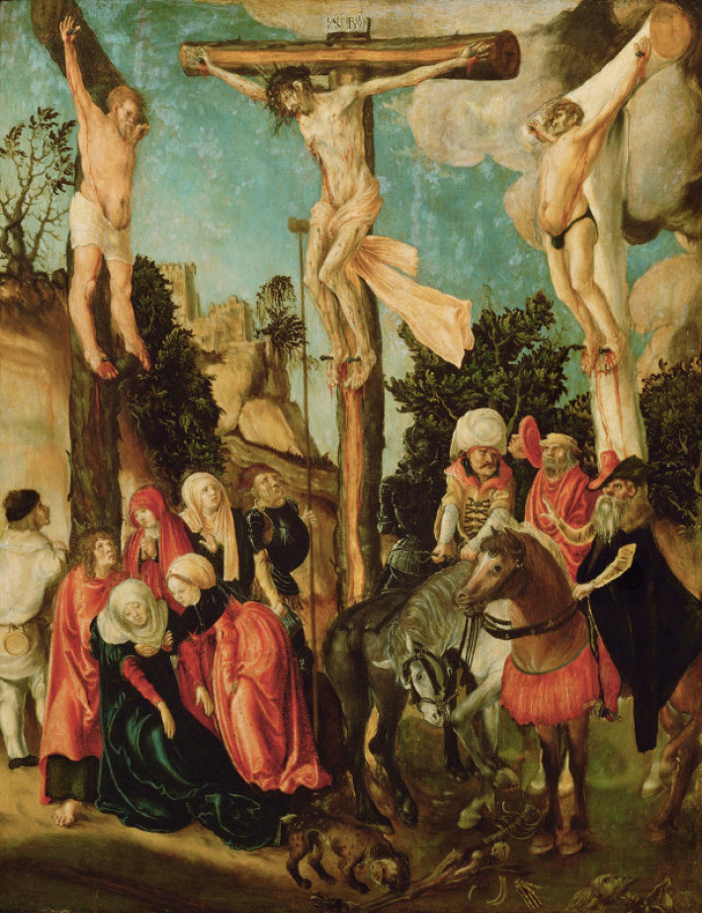
Oeuvre très intégrer dans l’humanisme du Nord de l’Europe centé dans l’université viennoise (foyer intellectuelle important), l’artiste est proche de Conrad Celtes(personnages fondamental comme Marsile Ficin = au services des cours, traducteur, écrit les Quatre livre de l’amour et professeur de rhétorique) : montre dans → Durer, Martyr des dix mille chrétiens

- Oeuvre religieuse

→ Crucifixion dite « Crucifixon d Ecossais » 1500 1501 huile sur bois Vienne
Oeuvre pas si traditionnel en terme de liturgie : hybridation des références
- composition pyramidale
- style sombre et expressif des premières années, première œuvre connu de Cranach l’Ancien
- mont Golgotha
- crucifixion qui développe un patos, expressif du groupes de vierges (pleureuse), vierge évanouie (Rogier Van Der Weyden)
- A droite nouveau personnages : soldats : costumes orientaux et non romain. (costume hongrois par un historien de l’art → Truc : empire Ottoman) = thème double

Thématique liturgique :

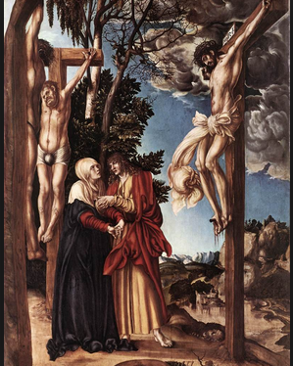
Brigitte de Suède : rédique

→ Crucifixion ou lamentation sous la Croix, 1503, huile sur bois, Munich Alte Pinakothek
- renouvelle iconogrpahie
- tradition italien
- crucifixion + lamentation sur la croix
- paysages sombre/noir/ montagne : montre l’artiste
= montre les principales références et virutuosité

- S’intègre dans le milieu intellectuelle viennois : doubles portraits :

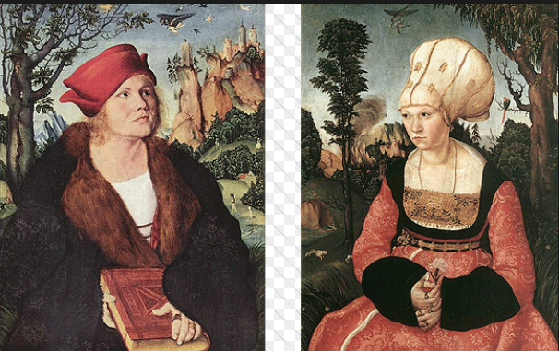
→ Diptyque des époux Cuspinian 1502, huile sur bois, Winterthur
- il est un de ses professeur/docteur de l’université de Vienne : poète, botaniste = porte attribut : thèse (son savoir) = personnage riche de noble extration, habit de fourrure (hermine), personnage sont la physionomie montre la curiosité, homme de science, au dessus de lui (attribut) = chouette (associer à Athéna)
- il est opposé à son épouse Anna qui n’a pas l’air heureuse
- nature foisonnante : liens qui les réuni MAIS tout les oppose = aucune fusion
- double portraits
- château escarpé
- chemin difficile = illustre la difficulté du savoir = sur ce chemin il y a partout des personnages qui peuple cette nature sauvages. Ses personnages (9) sont des Muses = femmes nues qui peuple l’arrière plan.
= cette œuvre montre que c’est un personnage qui réfléchis dans ses grandes compositions mais aussi œuvre énigmatique + petit format

// épouse : richement habillé qui est position comme oeillé, robes, parure
- feu derrière : montre la virginité de la vierge, elle ne s’est pas livré à l’amour charnelle physique, doit garder à l’esprit que le « feu » de doit pas la consumer à son mariage
= feu = attention pas aller vers l’amour charnelle = pas consommer comme le feu consomme.
- perroquet au haut sa tête : « Ave » crie => Ave Maria

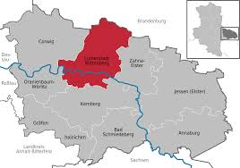
Montre que Cranach est capable de se conformer à la cour intellectuelle de Vienne, art viennois, portrait psychologique.

3. Cranach à Wittenberg : première période avant la Réforme 1505 1525
- nommé peintre de Frédéric de Saxe et réalise tableaux religieux classique.
Peintre qui sait faire scène commercial et art décoratif.

Wittenberg : lieu très important
- petite Vienne où Frédéric le Sage fonde une université, où personnages important : Martin Luther et Philippe Melanchthon.
- ville reconnu dans toute l’Europe chrétienne pour ses reliques exceptionnel + collection de particules (poussière/petits objets) = fait grand marché financier = pellerins viennent de partout pour aller prier devant ce reliquaire.

Frédéric Le Sage
- un des 7 électeur germanique = domine le territoire
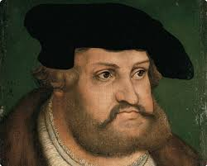
- personnage qui à un rôle important après la mort de Maximilien Ier
- échiquier de pouvoir en Europe
- princes se rallie

- Portrait

→ Portrait de Frédéric Le Sage
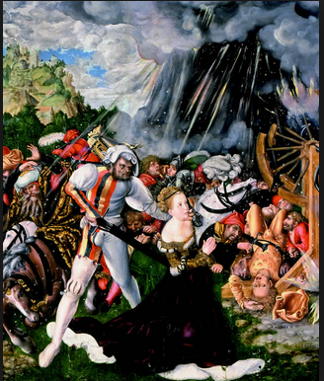
Cranach réalise portrait génériques de Frédéric de Saxe, diffuser dans tout le royaumes, il garde le même modèle de tête, juste la barbe change

- Oeuvres de cours

→ Le martyr de sainte-Catherine, 1505 huile sur bois Budapest
- thème très classique : on la reconnaît avec sa roue à la main (Michel-Ange)
- Sainte très savante, qui réussi dans une joute orale à convaincre les grands prêtes et intellectuelle + elles les convertis
- l’empereur Maxence qui n’arrive pas à la ridiculiser, la condamne avec des roues
- ici en habit de jeunes femmes noble du XVIe
- ange qui brise cette meule + tue tout les soldats réuni pour la tuer
- personnage favoriser à l’époque car communication avec le Christ, Saint Catherine refuse de se marier = car elle dit qu’elle est l’épouse du Christ
- soldat tue Sainte-Catherine : soladt/fou du roi par ses habits
- orientalise la scènes : princes + grands prêtes de Maxence qui essait de tuer Sainte-Catherine sont des orientaux
- sorte de modernisation sophistique et ornemental des personnages = comme aristocrate
- canon esthétique qui a changé : personnage ravisant, visage régulier = l’artiste joue sur sa beauté féminine qui s’oppose à la main du bourraux
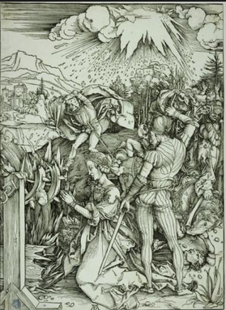
- Cranach développe motif de tête de personnages dans son atelier : devient carnet de modèles = accumulation de visages = raccourci
= manière de pouvoirs vite réalisé ses œuvres à l’aide de ses carnet de modèles + met personnages sans mettre les corps = plus facile
- brillance et luminosité execptionnelle = marque de la peinture séduisante
- Art de cour

= thème aussi traité par Durer = œuvre de filiation : reprend l’image du soldat : Durer représente mercenaire que reprend Carnach en le personnalisant
INFLUENCE DE DURER

Gravure qui circule dans toutes l’Allemagne = Durer + Zasinger = sources d’inspiration.

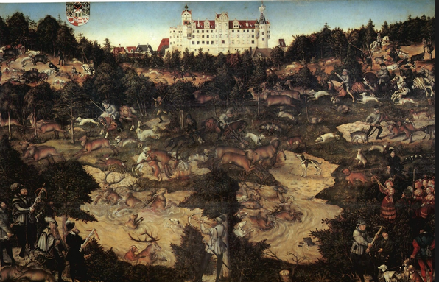
→ La chasse au cerf, 1529,
série de panneaux décoratif
- scène qui réuni grands personnages de l’époque autour des électeurs de saxe
- thème classique : chasse
- œuvre profane
- chasse médiéval
- personnages historique : Princesse de Clèves = formes une scène profane et mythologique = armé de princesse européenne qui se battent

- Gravure
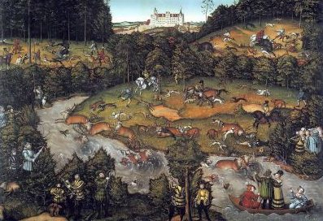
→ scène de chasse, 1506, gravure sur bois Amesterdam Rijmuseum
scène de chasse issu de dessin : montre comment les peintres peuvent réutiliser les personnages, scènes …

= tête d’expression
→ Les quatorze intercesseurs 1507 huile de bois Marienkirche

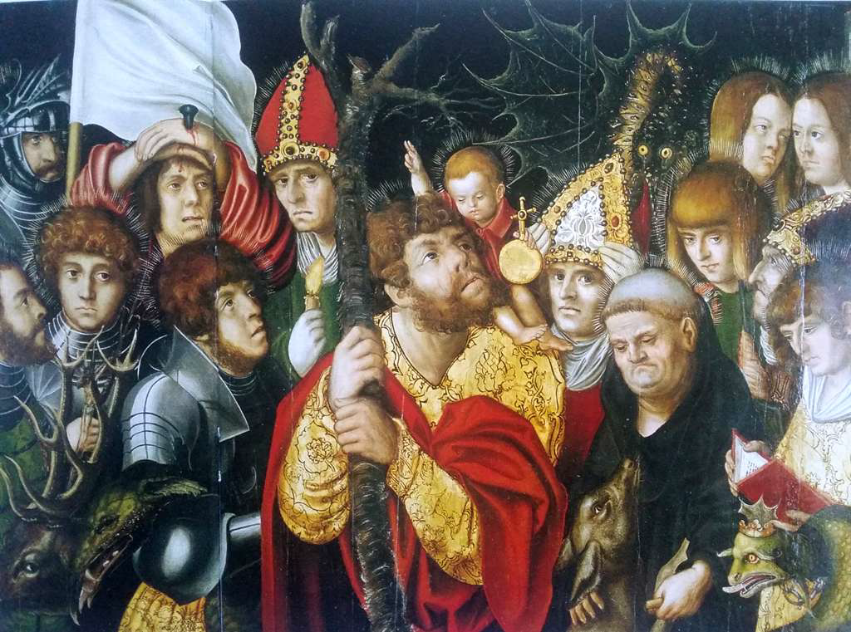
- Cranach peintre de cour :
- construction de l’atelier de Cranach : portrait génériques réutilisable : princes électeurs de Saxe.
- on voit combien il développe dès le début de sa carrière : dessin non préparatoire mais sophistiqué, grandes techniques : gouache + crayon + rehaut de blanc (rides, ombres, expression du visage)
= c’est cette pratique qui lui permet de faire autant d’oeuvre et d’avoir un atelier efficace.
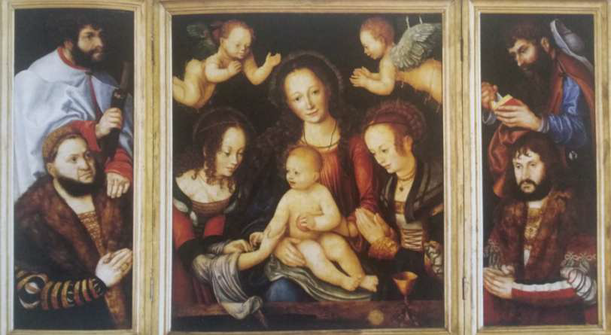
→ Le retable des princes 1510
- conversation sacrée
- vierge entouré de Saint et d’Anges = + met en scènes Le Sage et son successeur
- image de propagnande qu’on place dans les églises = œuvre dupliqué des conservations de la vierge
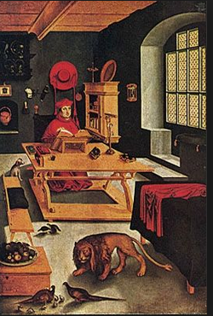
- riches dame à la mode : il est au goût du jour : montre la mode de l’année = pouvoir de séduction : montre l’aristocratie au goût du jour

Jeu

→ Le cardinal Albert de Brandebourg
- imite Durer
- drôle
- grand panneau de propagande : promotion des indulgence
- Cranach transforme le personnage en un saint ermite
- reprend la composition de Durer en l’inversant : on voit les qualité de Cranach et ses défauts de Durer (s’intéresse à l’espace, proportion) = Cranach à une transcription maladroite de la perspective = le plafond et le sol ont une ligne de fuite qui s’effondre
= construction maladroite
- travail des ombres
- transcription courtisane : livre : pour valoriser un personnage qui est au cour de la bataille, qui dépense beaucoup d’argent pour archevêché de Maillance

Il pousse ses pratiques commercial

Albrecht von Brandenburg

1514 : archevêque de Magdebourg engage des frais immense pour conquérir
L’archevêché de Mayence. Rome l’autorise à faire prêcher une indulgence dont le produit servira pour rembourser les prêts et faire construire la basilique Saint-Pierre de Rome.
1517 : un moins augustin, Martin Luther adresse une lettre à Albrecht von Brandenburg pour protester contre le principe.
1517 : publications des « 95 Propositions de Luther, placardées sur la porte du château
de Wittenberg. Début de la crise religieuse. Grünewald est au coeur de cette crise religieuse.
4. Cranach : au ervice de la Réforme mais aussi de ses comanditaires
- regard commerciale, son ateliers se développe et multiplication d’oeuvre
- 1523 : x° production → Bible protestante 1525

Réalise beaucoup de portrait de Luther, envoyer dans les ateliers protestant
Martin Luther
Luther, moine augustin qui s’élève en 1517 contre les pratiques de l’Eglise, notamment
les indulgences et prône une réforme de l’Eglise.
Ami de Cranach, ils seront parrains de leurs enfants respectifs, Cranach se rapproche
progressivement des idées de Luther.
-Grave les illustrations de la première bible luthérienne en 1522.
-Participe de la constitution d’une nouvelle iconographie religieuse de la Réforme suivant les principes de Luther.
- A partir de 1525, Cranach commence à peindre des portraits de Luther reproduits
par centaines par son atelier. Ces effigies étaient demandées dans toute l’Europe protestante.

Cranach et Luther : très lié ami + carrière : Met en image la religion réformé.
La relation à l’image de Luther n’est pas simple car il veut combattre l’image des reliques … Mais seule moyen de persuasion, de promouvoir la réforme mais il faut la contrôlé.

Philippe Melanchthon
Docteur en théologie, professeur à l'université, disciple de Martin Luther.
Auteur, en 1530, la Confession d'Augsbourg, profession de foi de la cause évangélique.
Ami et suiveur de Luther.
Traducteur de textes antiques dont
-Les métamorphoses d’Ovide (traducteur aussi de Pindare, Théocrite, Virgile…).
-Partisan d’une école théologique renouvelé qui se fonde sur de nouvelles traductions de textes.
- personnage importante
- garanti intellectuelle de Luther : on pense que les textes de luther sont de lui
- créer université de Wittenberg
- Devient disciple de Luther, + grand traducteur qui traduit mythologique antique
- il veut : pour réformer la religion catholique : revenir aux textes, au dogmes = revenir et traduire la Bible en simplifiant et traduisant littéral, évite toutes les interprétation
= Bible plus simple
- Ami de Cranach

Catherine de Bore
- proche de Carnach
- rompt ses vœux avec d’autres religieuse car ne la supporte plus
- même profil que Luther : réfléchit sur la pertinence de se marier : Luther se mari pour s’affronter au pape

4. L’iconographie de la Réforme

- Réédition du Nouveau Testament : qui va être illustré par Cranach et son imprimerie = richesse de ses impressions dans toutes l’Europe du dogme lutherien.

- Luther et Cranach travaillent ensemble = La Passion du Christ et de l’Antéchrist : critique du pape = œuvre militante

- Relecture de évangiles : Cinque solae
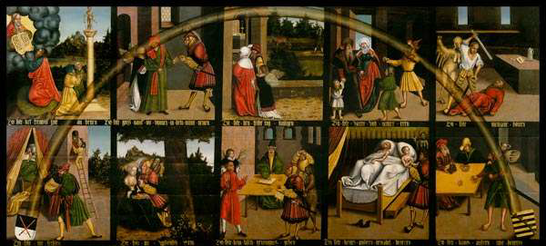
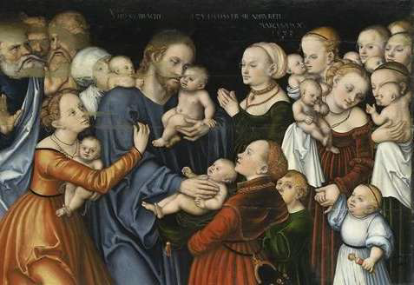
→ tout se programme de Luther se met en place à partir de ses textes, assez classique au début, l’une de ses premières œuvres reprend cette tradition des flamand (respecter les 10 commandements)

→ Les dix commandements
→ Jésus bénit les enfants

Cranach met au services thèmes d’expression qu’il réutilise, tête sans corps

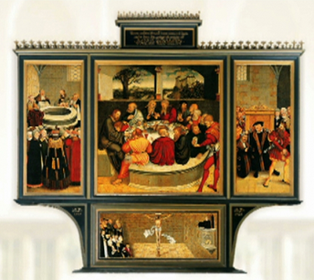
Oeuvre qui illustre le clergé réformé :
→ Retable de Wittenberg
- montrer comme Luther envisage lui-même cette nouvelle religion
= luther en chair devant une assemblé, le christ le sépare, petit audience
- en haut scène : table ronde : Christ + Jean couché sur lui + apôtres entrain de conversé
= espace fermé, espace de discussion
- droite confession

COMPARAISON : Rogier van der Weyden : Triptyique des sept sacrement
= vie rythmé par sacrement des prêtres.

Cranach au coeur de la transcription iconographique de la peinture, dimunution des sacrement, minimisé le pouvoir du clergé pendant le Réforme.
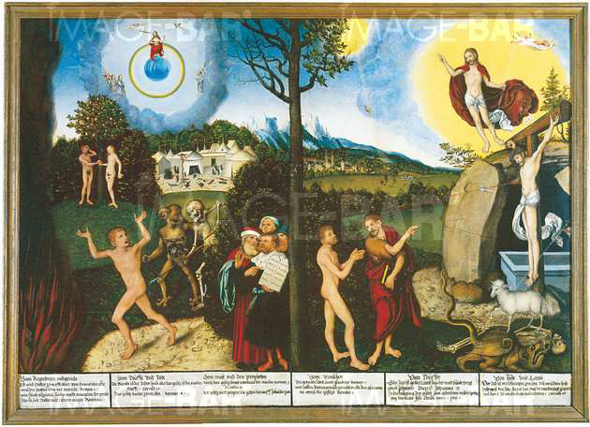
Sorte de bataille d’image

→ La chute et la rédemption de l’Homme ou la Loi et la Grâce
- produit en grandes quantité : entre Luther et Cranach
- arbre de mort : la loi : il ne bouge pas // Arbre de vie : l’évangile : on peut approfondir sa lois
- gauche : ancien testament //droite : nouveau testament
- mode d’emploi pour comprendre sa foie
Prophète : Moise : reçoit les tables de la lois : on voit Adam& Eve rejeté totalement
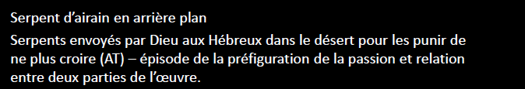
- scène à l’arrière qui se répéter : tentes à l’antique, romaine, avec au centre un serpent gidantesque qui mange les villageois
- serpent d’airain : permet de passer de l’ancien testament au nouveau testament
- premier plan : la mort est entrain de chassé un humain → tombe
- arrière plan : serpent : rédemption, permet de passer de l’autre côté
- Christ à droite, au dessus de lui sur une colline : la vierge qui représente la nouvelle foie.
- personnage au premier plan : qui guide l’homme : fièdele = pointe du doigt en expliquant les éléments essentielle de la foie : le Christ a été crucifié pour le salut des hommes.
- scène clair
- agneau de dieu
- montre que le fidèle est capable de surmonter toutes les tentations qui se sont matérialisé
- en bas : textes : parle de la rédemption de l’homme
= iconographie qui montre la compression littéral de l’écriture
= réécrire en supprimant tout ce qui peut être à sujet multiples pour que le sujet soit le plus simple possible
- composition bordé, enclos dans une composition rempli à gauche et droite : ce bornage nous fait tourner dans le sens des aiguilles d’une montre dans la composition
Thème lithurgique qui se multiplie.
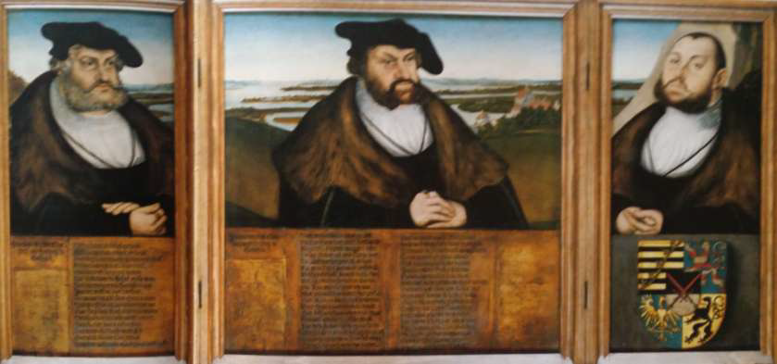
→ Cranach l’Ancien, Les trois électeurs de Saxe Frédéric le Sage, Jean le Constant et
Jean-Frédéric le Magnanime, vers 1535, huile sur bois, panneau central : 67 x 68 ;
volets : 67 x 32. Hambourg, Kunsthalle.
Manifeste politique et religieux commandité par Jean-Frédéric le Sage.
Religieux : texte prône la vraie foi. Territoriale : immense territoire saxon en
arrière plan.
Iconographie : d’état privé : invention du retable politique
- retable de trois des 7 grands électeurs de saxes = sont les nouvelles représentations de personnes qui incarnent les personnes
- panneaux dupliqué
- système simple : blason de la partie inférieur, les textes fondamental de cette nouvelle sition et lutherniasime : personnages placé comme la balustrade
- marguelle textuelle : premier plan
- troisième plan : leur immense territoire
- retable : fermé et transporté = œuvre de propagande

Remise par les princes électeurs à Charles Quint. Porte allégeance à Luther et explique les nouveau dogmes qu’ils veulent voir réalisé. Réformer le catholicisme papal et mondial. Texte réfuté → Charles Quint. = Grand scission de l’Europe.
Nouveau texte qui est fondamental : simplification intelligente car affaibli le pouvoir du clergé : car garde : baptême, pénitense et echaristie = on supprime ceux qui sont favorable à l’église qui nourri les bourses de la papauté.

- Production de cour
Production commercial, courtisane, bourgeoise car il produit des centaines de tableaux mythologiques, œuvres profane qui orne les chambres …
Cette production pendant 2 siècle est sans grande interaction mais plus on relit, plus on traduit textes profanes (Les Métamorphose), et bien ses œuvres ont un aspect moralisateur. Cranach rejoint alors Bosch. Le style de Cranach évolue avec des œuvres, personnages qui s’allongent, nouveau goût du corps, femmes nues, regarde dans les yeux, voile qui rehausse la nudité, créer une image de sa marque de fabrique
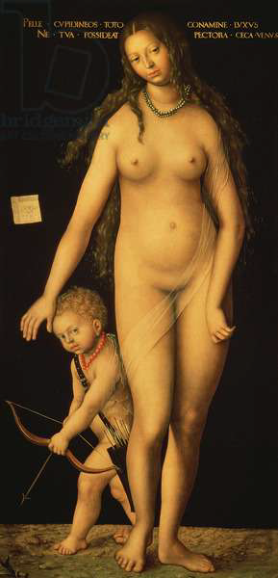
Il fait des images qui plaisent. Atelier fait 100aine de Vénus et Cupidon (amour qui vainc et qui blèse)
→ Lucas Cranach l’Ancien, Vénus et Cupidon, 1509, huile sur toile, 213 x 102 cm. Saint-
Pétersbourg, Ermitage.
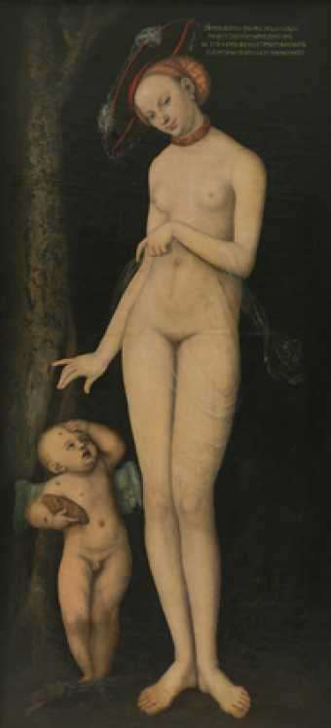
Dès 1506, Cranach débute des séries de nus féminins qui forment une partie importante de la production d’oeuvres profanes et mythologiques de l’atelier. Les formes s’allongent
progressivement au fil des décennies.
→ Cranach l’Ancien, Vénus et cupidon voleur de miel, 1531, huile transposée sur toile, 176 x 80 cm. Musée royaux des Beaux- Arts de Bruxelles.
Source antique d’un poème de Théocrite (IIIe siècle av. JC) dont plusieurs traductions latines étaient disponibles au début du XVIe siècle.
Texte étudié par Melanchthon à l’université de Wittenberg.
Mise en garde morale contre les dangers des douces tentations. Vénus regarde le spectateur et montre du doigt Cupidon.
OEuvre ambigüe : charme du nu et mise en garde.

Thème de traduction de Melancheton : traduction moralisatrice, traduction qui met en avant une sorte de double sens, les traduction du passage de Vénus et Cupidon, raconte comment Cupidon vole du miel mais se fait piquer et Vénus se moque car Cupidon fait mal avec sa flèche comment l’amour fait mal.

Ce détache du classique et fait contemporain et leur faisant porter des bijoux : chapeau, collier d’or qui sont les habits porter par les viennoise de l’époque : artifice qui trouble le regard = marque de fabrique
Reprend thème antique mais ne représente pas comme avant.
Il travail avec des répétions de modèles

→
- pomme arbre du pêché
- arrière plan : animaux sombre dans nature sauvage : cahier de modèle réutilisé : utilisé le cerf dansd’autres panneaux

Activité majeur qui renouvelle l’iconographie traditionnel
- Durer : Vénus et Cupidon : comparaison : lui reste à l’antique

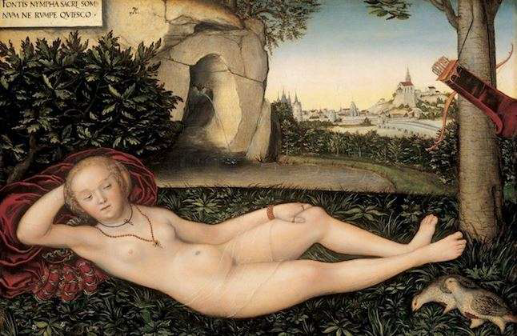
= CRANCH CREER UNE OEUVRE QUI RENOUVELLE LE THEME

→ Cranach L’Ancien, Nymphe à la source, après 1537, huile sur bois, 48 x 74 cm.
Besançon, musée des Beaux-Arts et d’Archéologie.
Thématique enrichie (nymphe suiveuse de Diane).
Amours dangereuses, : perdrix (luxure, perfidie, carquois).
- déclinaison sur panneau de bois
- œuvre de mariage/fiancaille/ œuvre de couvercle (qui ferme) mais ici nymphe nue entrain de dormir, on pense qu’elle dort mais elle a les yeux mi-clos, fait semblant, devant une source
- ville allemande contemporain à l’arrière plan
- plan de marbre gravée : épitaphe« De la nymphe de la source sacrée, ne trouble pas le sommeil, je me repose ».« N'interrompez pas le sommeil de la nymphe de la source sacrée, je me repose »/
- mythologie grec : nymphe à la source qui dort
- oiseaux : pérdrie (animaux qui copule, plume comme la nature, animaux perfide et qui se cache)
L’oiseau est son attribut + carquois
- cr éature féminine qui attend le moment que Cupidon lance sa flèche pour bléser l’humain
- elle est perfide car c’est une princesse contemporain : nue mais garde ses bijoux.
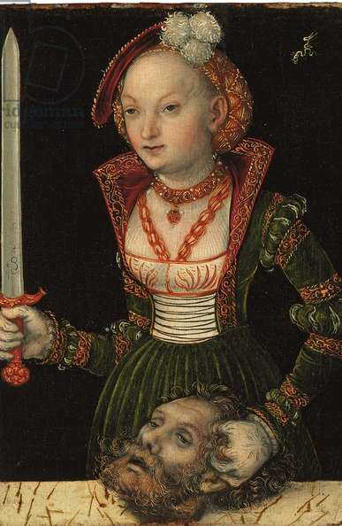
IL USE DE LA MYHTHOLOGIE

→ Lucas Cranach l’Ancien, Judith et Holopherne, 1530, huile sur bois, 21x14.6 cm. Collection privée.
Héroïne de l’Ancien Testament.
Personnification de la force, de la Victoire du faible sur la force.
Allégorie de la ligue protestante de la Smaldalke (1531-1547) réunissant les princes d’Allemagne contre Charles Quint.
Pièce de monnaie sur une autre version : commémorant la mort de Louis de Bohème tombé devant les turcs : allégorie de l’Europe chrétienne.
-oeuvre qu’on peut lire comme politique
- double sens : personnage biblique qui à réussi à tuer le phélon, allégorie de Florence chez Botticelli.
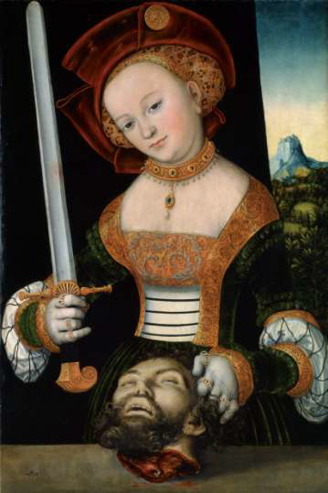
- letture politique de cette ligue qu’on appeler la Sanddalke
Déclinaison de ce modèle :
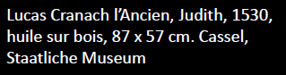
Thématique qui s’adapte :
→
Pièce de monnaie qui met en relation le combat contre les ottomans, qui commémore Louis de Bohème mort devant les Truc

Cranach s’adapte à différent types de population
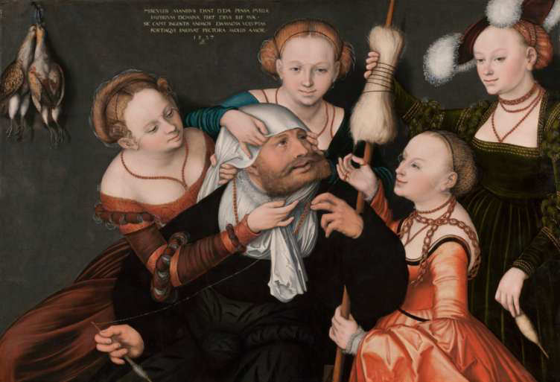
→ Cranach l’Ancien, Hercule et Omphale, 1537, huile sur bois, 82 x 116
cm, Madrid, Fondation Collection Thyssen Bornemisa.
« Les jeunes lydiennes confient leurs ouvrages quotidiens aux mains d’Hercule.
Ce Dieu que subjugue l’autorité de sa maîtresse. Ainsi la funeste volupté
s’empare t’elle des âmes nobles et l’amour affaiblit les coeurs les plus
valeureux. » (Ovide, Métamorphoses)
- Hercule oublie sa mission, il est envoûté par l’amour et devient stupides car le charme de l’amour lui fait perdre tout sens commun
- on peut voir comment l’avoir peut rendre bête
- femme se moque de lui : met drap sur la tête
- perdrie morte, attention perfidit
- texte Ovide indiqué qui signale comment la volupté de l’amour peut être dangereuse
- personnage qui entour et ferme la composition
- couleur vives et séduisante
= MEME MORALISATION,

Fin vie de Cranach, place dans fils dans son atlier, il continu sa production religieuses.
Quand on voit ses dernières œuvres on voit son état d’esprit religieux.
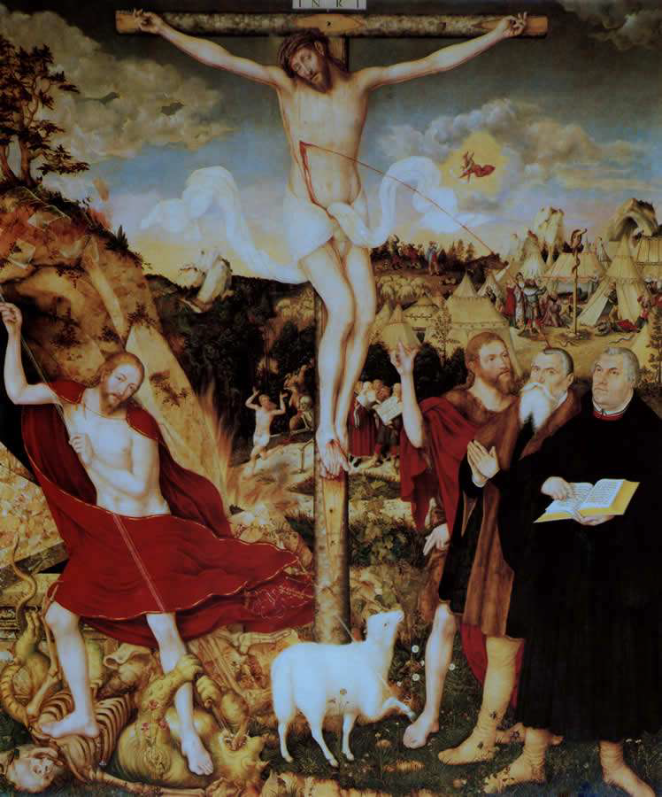
→
→
→ Cranach L’Ancien, La crucifixion avec l’allégorie de la rédemption, 1555,
huile sur boix, 360 x 311 cm, panneau central du retable de l’église Saint-
Pierre et Saint-Paul à Weimar.
Gauche : Christ rédempteur.
Droite : Cranach/Luther.
Letcture « Sang de l’Alliance »(Moïse ancien testament » « sang purificateur » .
- crucifixion lutherienne : sur le Golgotha : signifier par le sceulette où marche Saint Jean-Baptiste, serpent d’airain (de l’ancien testament), l’agneau de dieu
= partition forte entre la chute de l’homme et de la mort symboliser par montagne et ravin et de l’autre côté, on a trois personnages dont Cranach qui se représente, Luther qui tient le texte, il pointe pour dire « regarder ce qui vous attend, il faut que vous le lisiez ». Le sang du Christ est entrain de jaillir sur la tête du Christ, il est touché par cette vérité.Saint Jean-Baptiste c’est dupliqué, il pointe du doigt : c’st que par l’écriture et passion que l’homme peut être sauvé.
= sorte de testament où par son œuvre pas uniquement religieuse, il espère faire partie de ses sauvées et être purifier par le sang du Christ.
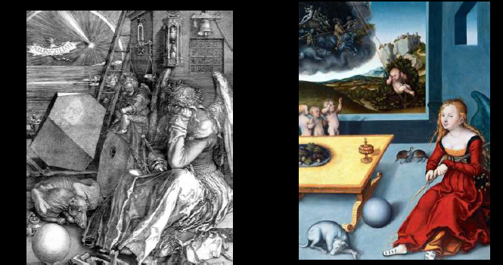
→ Cranach l’Ancien, La mélancolie (d’près l’oeuvre gravée de Dürer), 1532, huile
sur bois, 82 x 118,9 cm. Brunswick, Herzog Anton Ulrich Museum.
Mélancolie, bile noire. Vision aristotélicienne de la mélancolie sombre
(Vasari, Dürer).
Melanchthon met le lecteur en garde contre la mélancolie.
- propose une vision différente de Durer
- il transcrit la gravure à la peinture
- mélancolie contemporaine qui est entrain de taillé un bout de bois, attribut se réduise contrairement à Durer (pas instrument mathé) mais juste le chien ouacif, boule sur sol, perdrie, tableau avec un calice + plateau rempli de fruit non touché
- l’arrière plan est étonnant : 3 putti + 1 qui fait balançeoir = montre perte de temps & personnages comme cavalier allemand qui chevauche des monstres, cheval, cochon, personnages scelettique = qui est produit par la luxure le vis.

Mélancheton travail beaucoup sur la Mélancholie : pas sentiments productif // Durer contraire
vision de Cranach lutherienne
Elle ne produit rien, perd son temps, chien qui ne s’occupe de rien, elle n’a pas touché le plat rempli de fruit = vision négatif = il était important de se nourrir pour prier = donc elle est là pour tourner en rond
Personnage perdfide : mélancolie séduisante : elle est mère de la luxure ne voit pas les putti qui perdent temps et s’amusent
- vision sombre
- arrière plan : fruit de la mélancolie : luxure, mort, vis qui sont représenté par le nuage menaçant

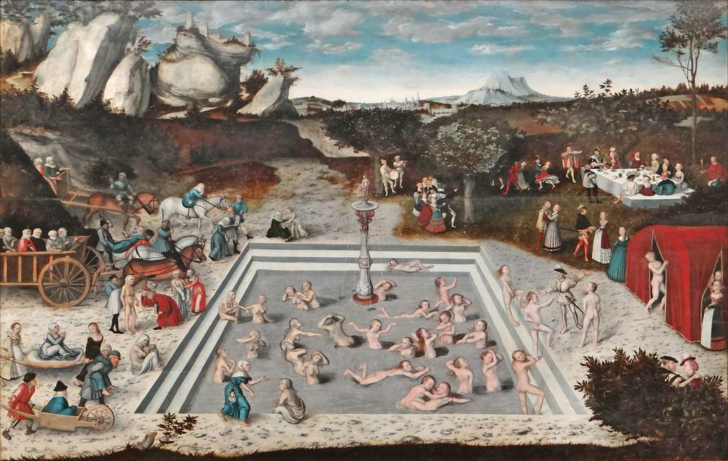
→ Cranach L’Ancien, La fontaine de Jouvence, 1546, huile sur bois, 121 x 184 cm/ Berlin, Staatliche Museum.
- Fontaine de Jouvance : vieux baigne pour redevenir jeune
- fin de vie de Cranach : il en avaait peut être envie
- milieu piscine : redevient jeune // jouisse de la vie de l’autre côté, vont dans une tente où on les habille richement puis tablé en compagnie de prince.
Crainte de la mort et vouloir revenir dans une jeunesse espérer

